Одним из основных приоритетов работы детского сада является охрана жизни и здоровья детей, организация их безопасной жизнедеятельности, поэтому в МКДОУ № 1 «Ручеек» с 18 по 25 мая 2020 года были проведены мероприятия по обеспечению безопасности детей на водных объектах.
Цель: формировать у детей представление о правилах безопасного поведения на воде; об опасностях, которые подстерегают человека у водоемов; воспитывать бережное отношение к жизни и здоровью.
В рамках недели безопасности на водных объектах приняли участие все возрастные группы детского сада.

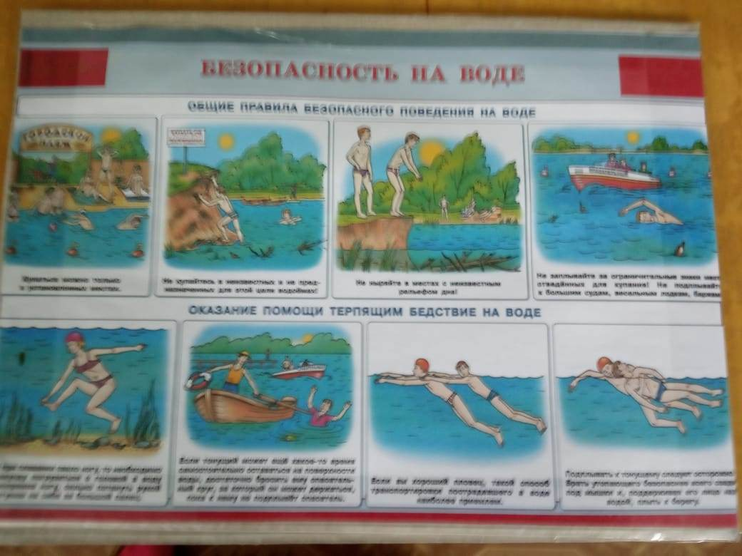
Для детей старших групп было проведено НОД по безопасности «Правила и меры безопасности на водоёмах в летний период».
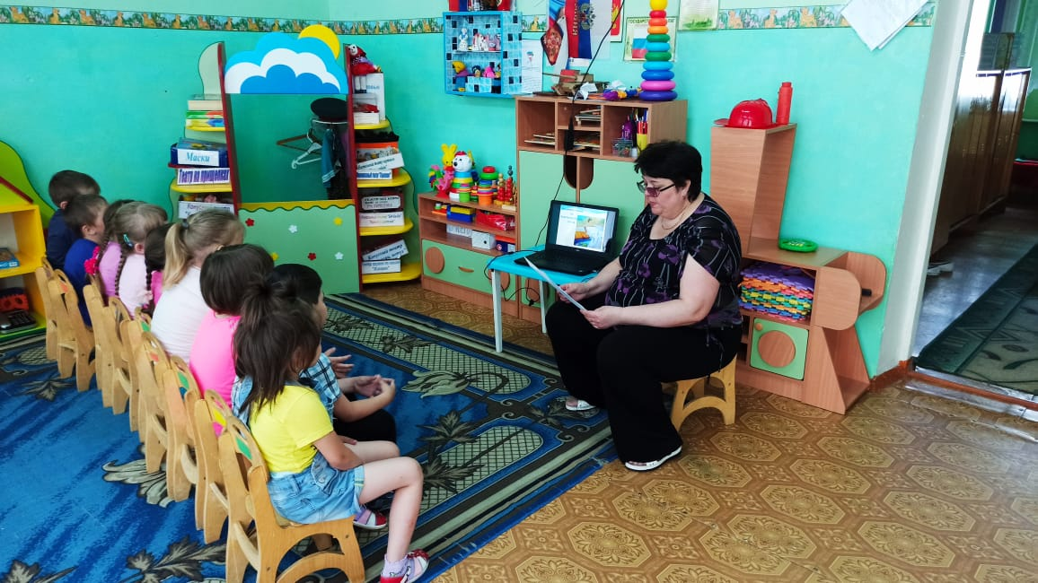
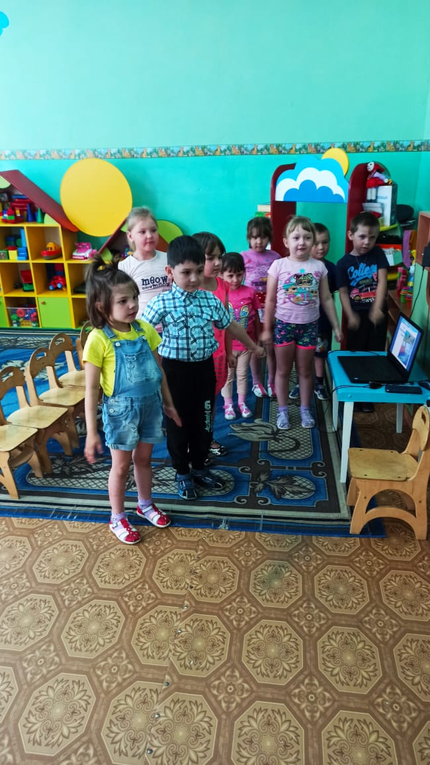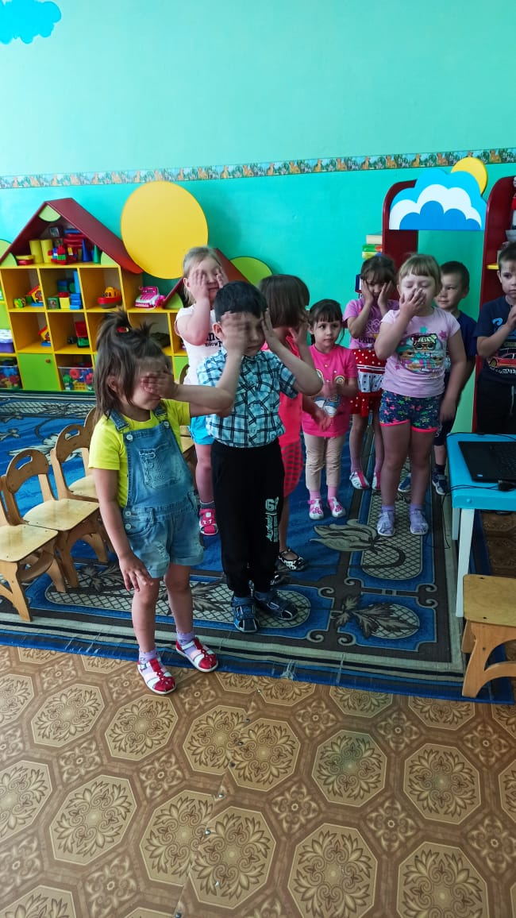
Акция: «Вода не страшна тем, кто соблюдает осторожность!»
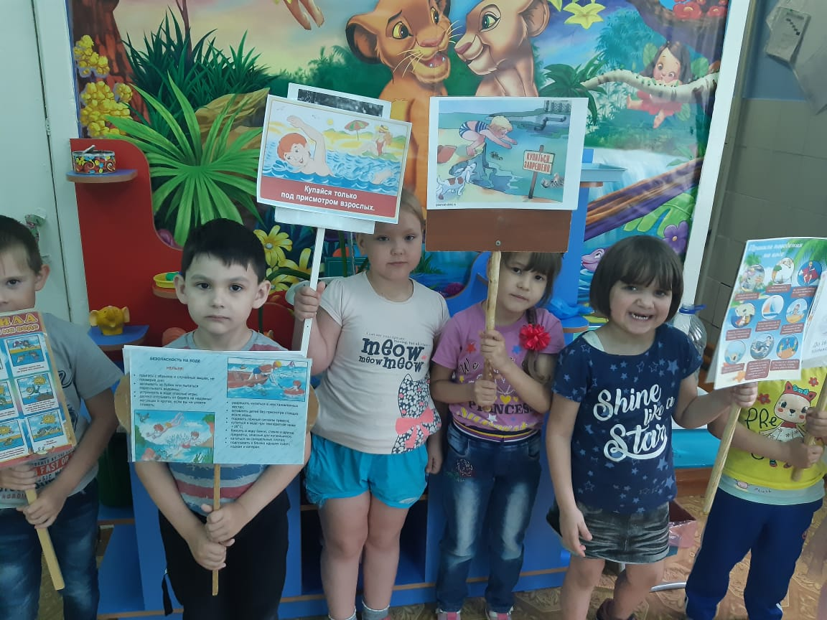

Рассматривание иллюстраций «Правила поведения на воде»
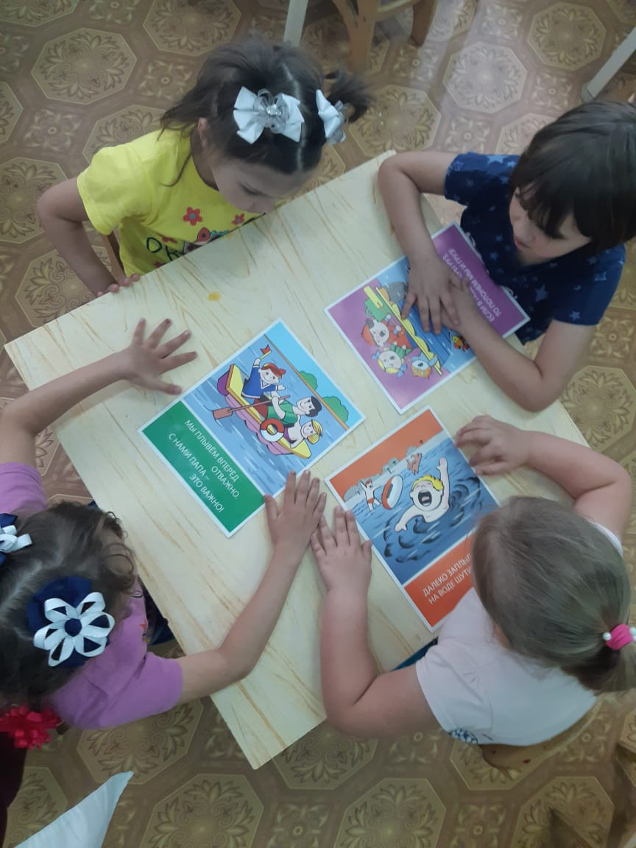
С детьми младшего возраста рассматривали картинки, иллюстрации с изображением различных водоемов, проводили беседы: «Чем опасен водоем», «Основные правила поведения на воде», «О пользе и опасности воды», инструктажи, подвижную игру «Спасатели на воде».
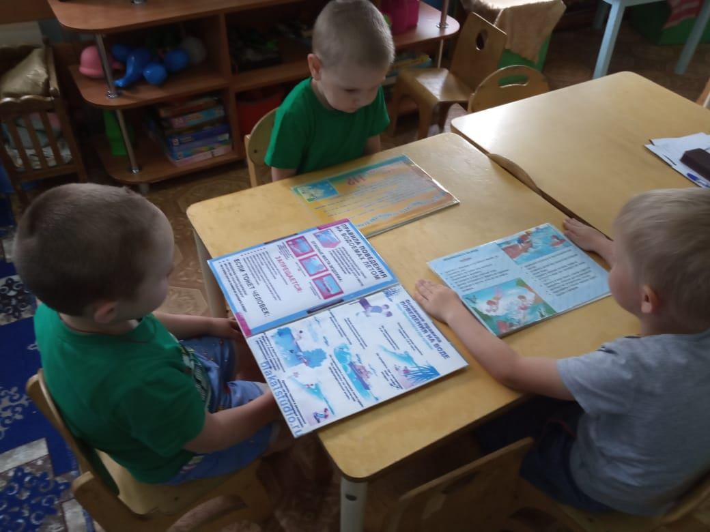
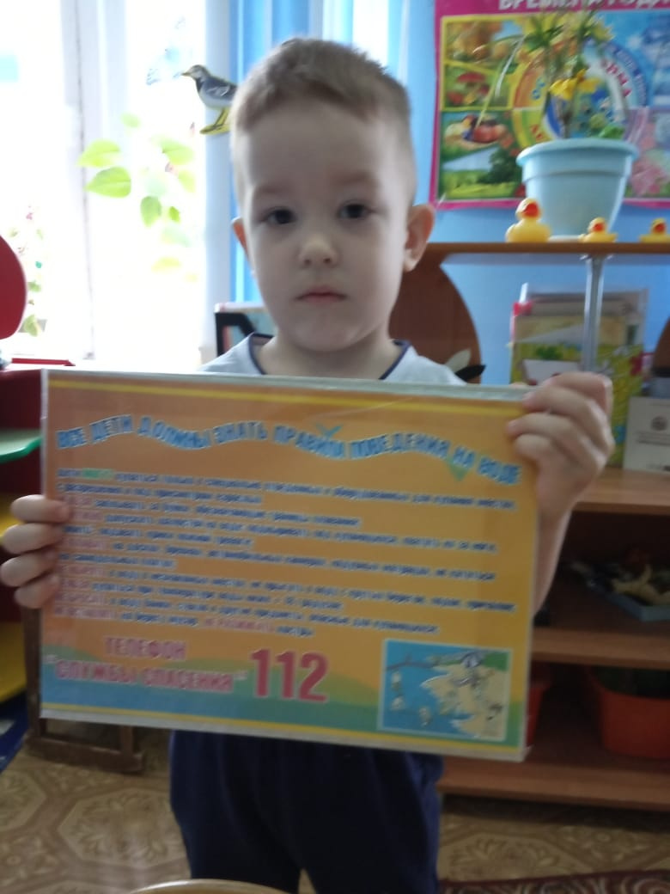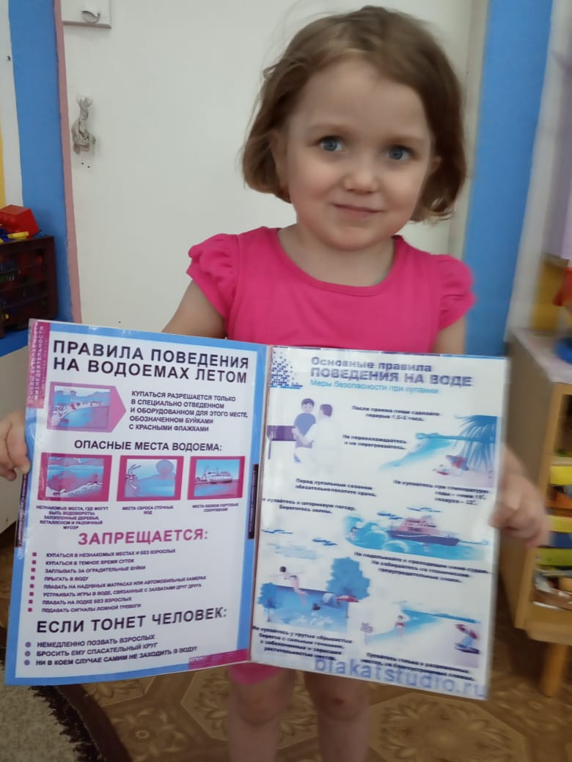

Была проведена акция по правилам поведения на водных объектах
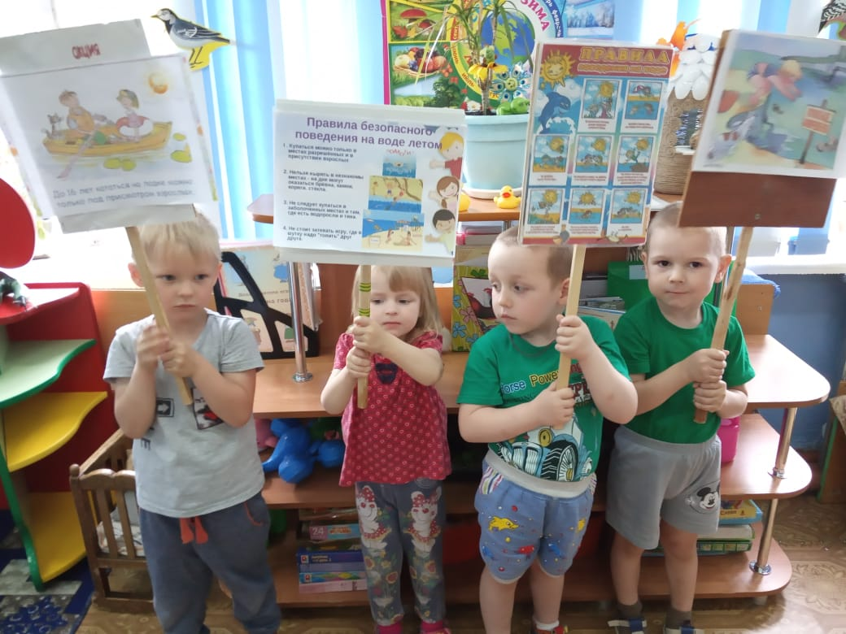
Для родителей воспитанников оформили информационные стенды с материалами по профилактике несчастных случаев на водоемах, были предложены памятки по теме «Правила поведения на водоеме (реке, озере)», консультации: «Повышение ответственности родителей за безопасность пребывания детей в близи водоёмов», «Контроль над детьми во время выходных дней и каникул в летний период».

